Archivo de origen: ALMaz_Taller_S.Lorenzo_BIC_20-21_8_2013
Video: S_Antonio_Zorro
Audio: S_Antonio_Elochotitlan_Zorro
Mesa de trabajo: Taller de Gramática
Módulo textual: Descripción de Animales: “El zorro”
Autores: Alumnos del Bachillerato Integral Comunitario # 34.
Fecha: Agosto 20, 2013.
Lugar: Bachillerato Integral Comunitario # 34, San Lorenzo Cuaunecuiltitla, Distrito de Teotitlán de Flores Magón, Oaxaca, México.
Lengua: Mazateco de San Antonio Eloxochitlán, Oaxaca, México.
Facilitador: Jean-Léo Léonard
Compiladora: Karla Janiré Avilés González

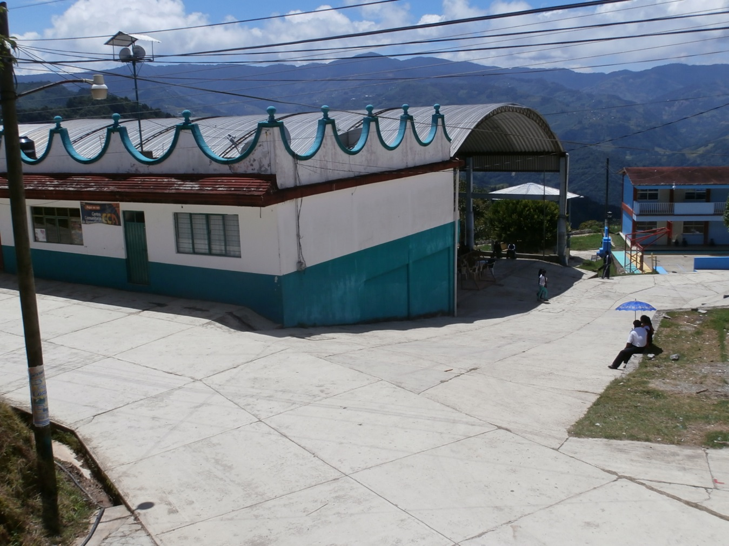
Fig. 1 Bachillerato Integral Comunitario # 34, San Lorenzo Cuaunecuiltitla, Distrito de Teotitlán de Flores Magón, Oaxaca, México

Módulo textual: El Zorro (1ª Sg., borrador, versión mazateca y castellana)

(versión mazateca)

Hanná ninda njó chjo maña xichá kíjo maniní xcoó xí isaá chakíí jó maní chicací ixsíyako najoko nitó joko niñó ko ijoo. Mánejako macháa manjxico, kiné ijoó koó lláa nyoo bitojo nja manjíohínejóo

(versión castellana)

Yo soy un zorro un animal astuto de color café, tengo dos ojos de color café, dos orejas pequeñas, un hocico largo, tengo dientes afilados, yo soy un animal veloz, animal silvestre, a veces en la noche salgo a cazar pollo o lo que sea.

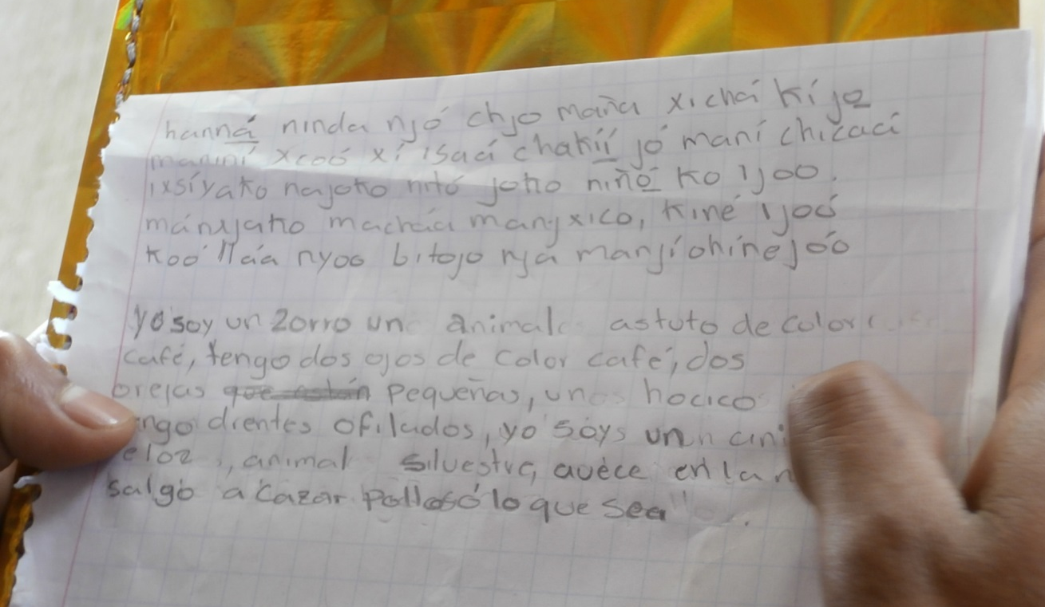
Fig. 2 El Zorro (1ª Sg., borrador, versión mazateca y castellana)

Módulo textual: El Zorro (2ª Sg., borrador, versión castellana)

Tu eres un zorro tu color es café tus ojos son negro tienes cuatro patas eres astuto tienes dos orejas que estan pequeñas de color café tu hocico es largo tus dientes afilados también tu cola es larga de color blanco y negro tus patas son pequeñas y eres muy listo te alimentas de carne andas en el monte por las noches.

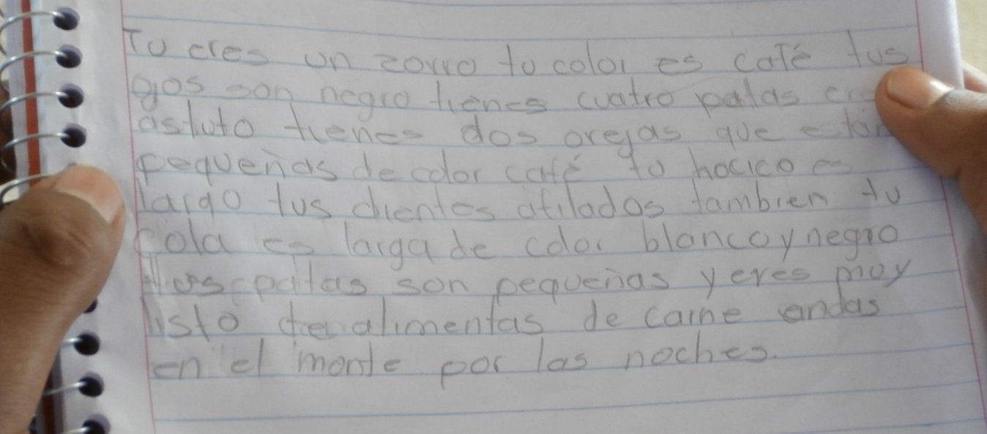
Fig. 3 El Zorro (2ª Sg., borrador, versión castellana)

Módulo textual: El Zorro (2ª Sg., borrador, versión mazateca)

Jíini nindá je shali sjanki je skan amaki ka injomani thaki
Ko mañasjani, ko jtinli ju chica itsiñanko ko sjānki, je ntjōbi najoō nkoō, jé nitñin itjónku ko ntina nitjiano natjaki ko jhrobakin konmani je sxokua ixiñani ojtō naijo ijo chinnï anguina sxobí ja kia ño.

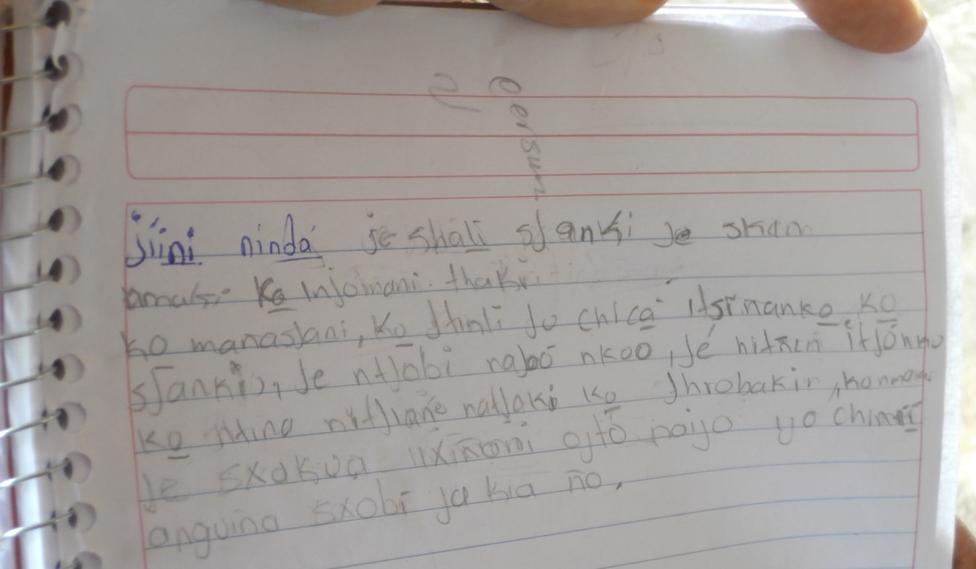
Fig. 4 El Zorro (2ª Sg., borrador, versión mazateca)

Módulo textual: El Zorro (1ª Pl., borrador, versión mazateca y castellana)

(versión mazateca)

Ñyoya ninda njó, chjó maña’ xicháki je manin scóo xi isaá chakii jó mani chicaá ixsiyako najokó nito, tjoko niñó kó ljóo kma nxlato(?) macháa manjxico, kiné ljoó koó illáa nyoo bitojó nja manjichinejóo

(versión castellana)

Nosotros somos zorros unos animales astutos de color café. Tenemos dos ojos de color café dos orejas pequeñas. Unos hocicos largos, tenemos dientes afilados. Nosotros somos animales veloces, animales silvestres y en las noches a veces salimos a cazar pollos.

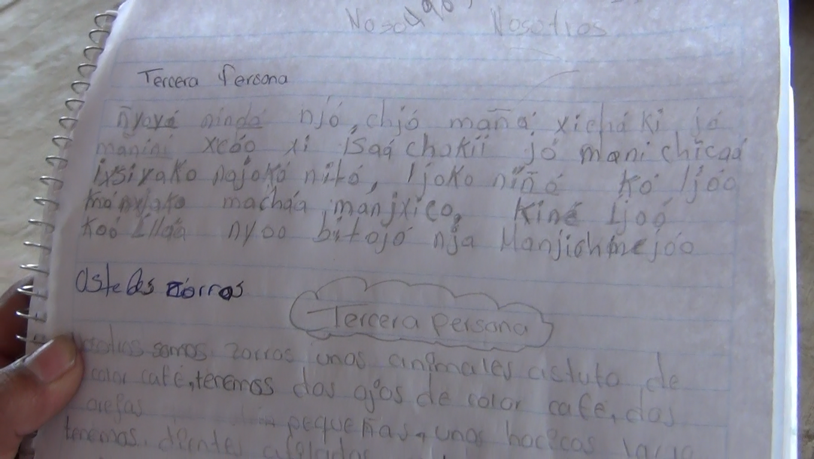
Fig. 5 El Zorro (1ª Pl., borrador, versión mazateca y castellana)

Debido a la presencia de dedos sobre el texto de la imagen fotográfica, este texto fue completado con bse en el registro de audio.
La versión castellana se transcribió con base en el registro de audio, debido a que no fue posible descifrar por completo el texto de la imagen fotográfica.

